**Практика №3**

1. Метаданные из изображений

Я загрузил фотографию с геоданными на компьютер и загрузил на сайт Online Exif Viewer:

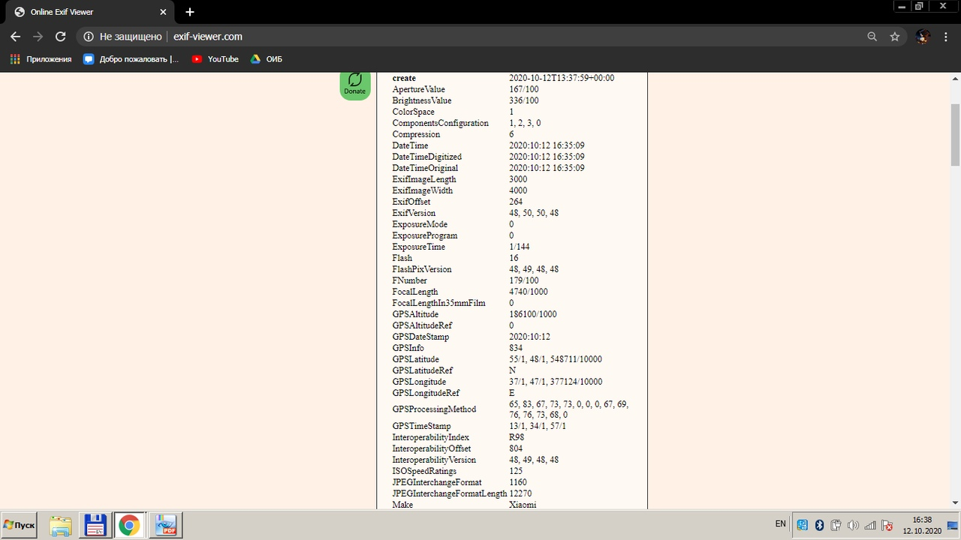

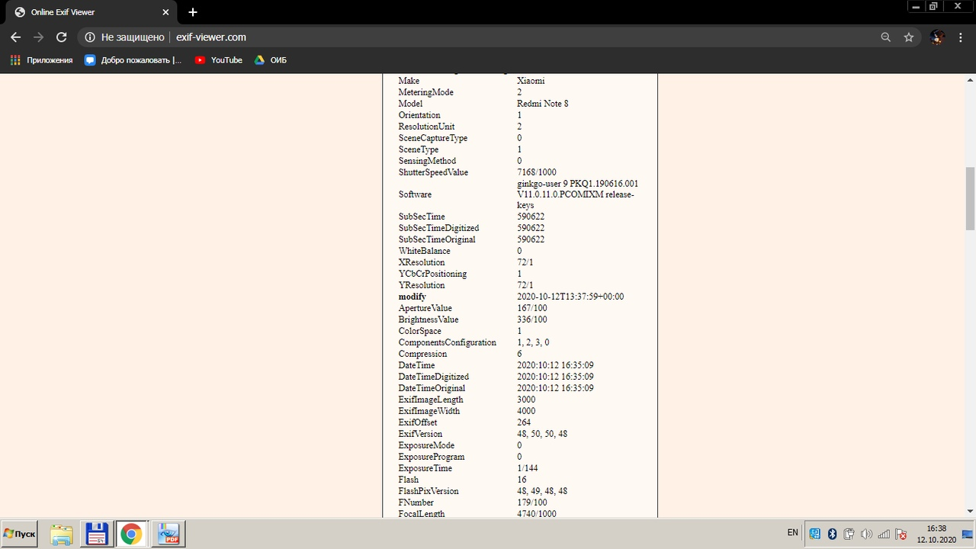

Исходя из этого, мы можем узнать марку, модель, версию прошивки телефона, с которого была сделана фотография, а также данные о камере телефона.

1. Анализ зарубежного ресурса с помощью FOCA

Для сканирования метаданных с помощью программы FOCA был использован сайт pinterest.com. Я использовал ноутбук друга-старшекурсника, так как у него уже установлены sql-сервера, которые требует FOCA версии 3.4. Программа нашла данные типа http и com, которые потом можно скачать на компьютер:

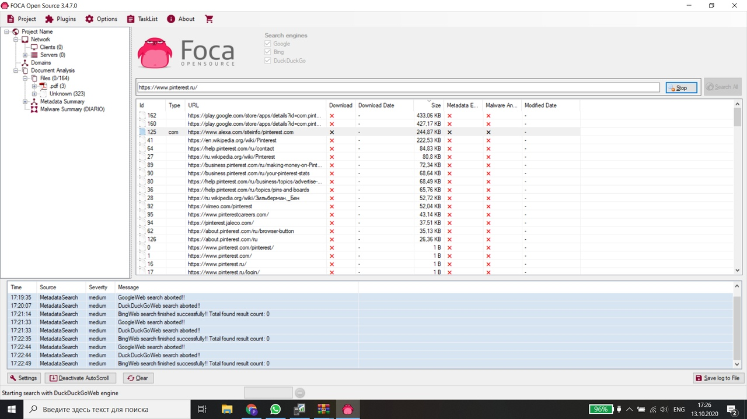

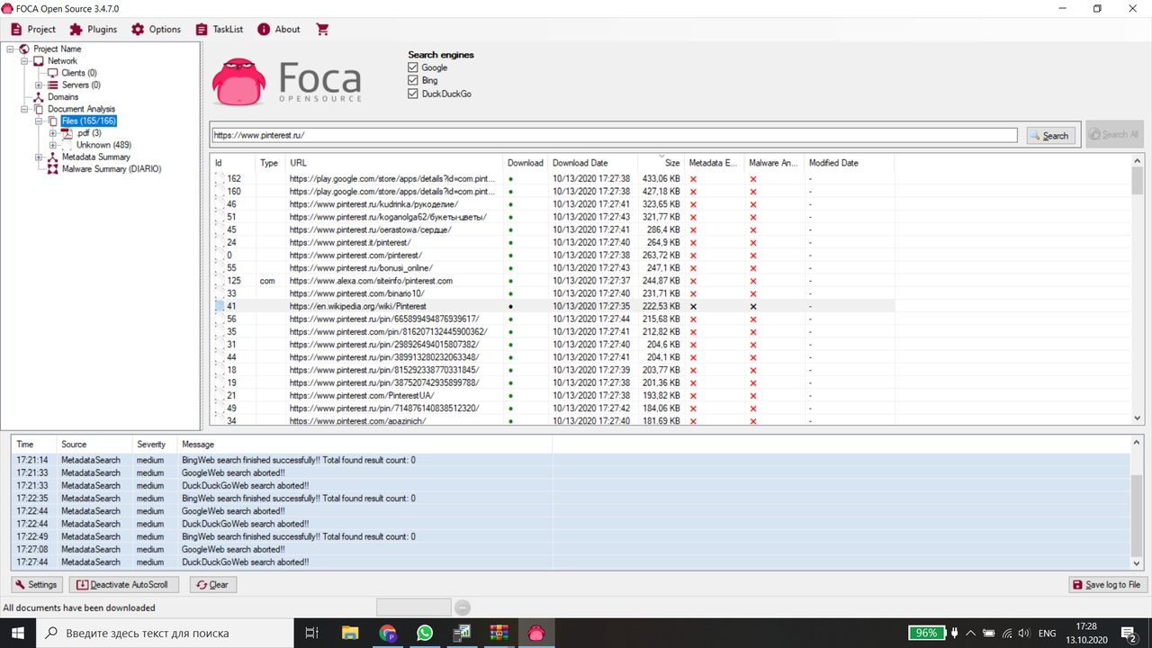

1. Анализ функционала CCleaner

Я создал дубликат exe-файлов игры:

Оригинал находится в c:\Games\Spider-Man под названием SpideyPC.

Копия находится в c:\Users\user1\Downloads\Spider_Man_2000_Win_ROM_EN\Game Files\Crack.

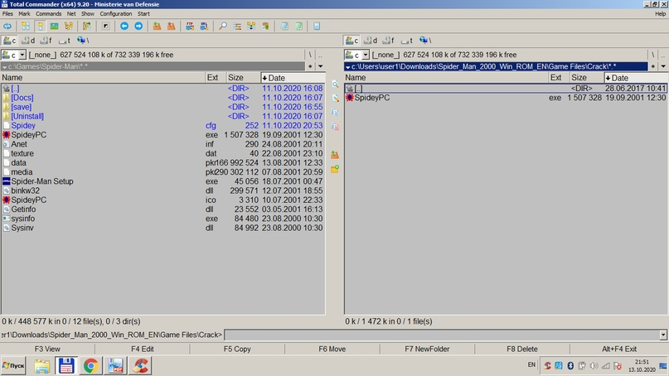

Для сканирования дубликатов я ставлю диапазон от 1 до 20 Мб на всём диске C:

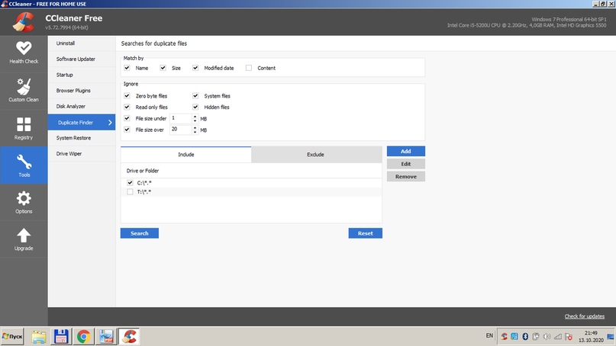

CCleaner находит немало дубликатов файлов, но нас интересует exe-файл под названием SpideyPC:

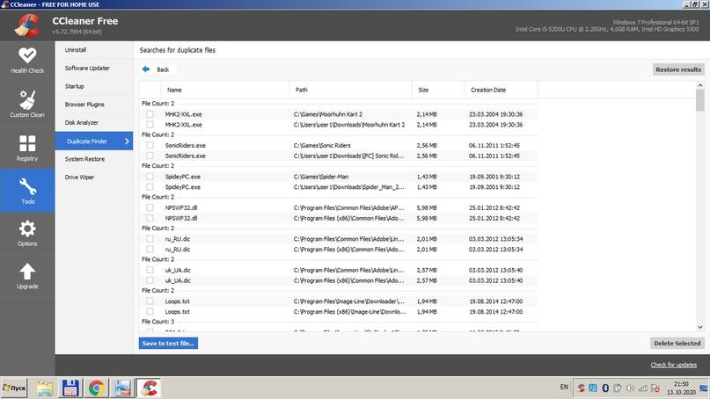

Собственно он его нашёл: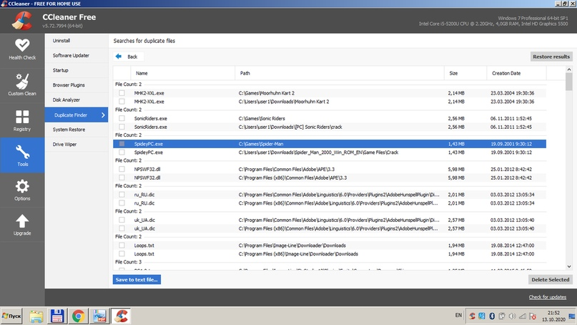

Далее нужно было установить программное обеспечение и удалить через программу CCleaner. Для этого я выбрал программу Visual Studio 2019, так как её файлы могут быть разбросаны по всему диску C:

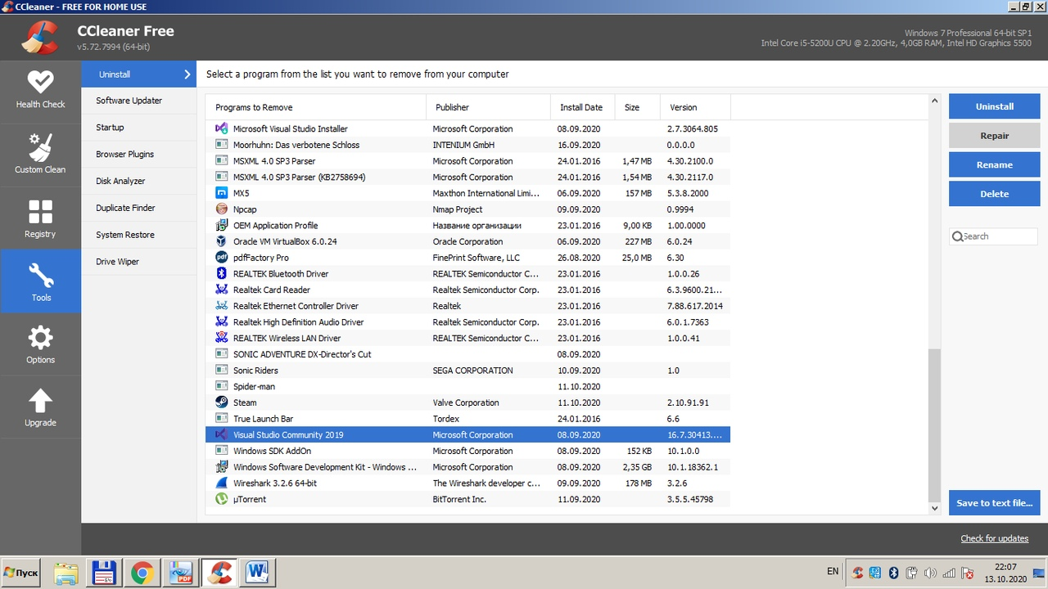

Программа была успешно удалена:

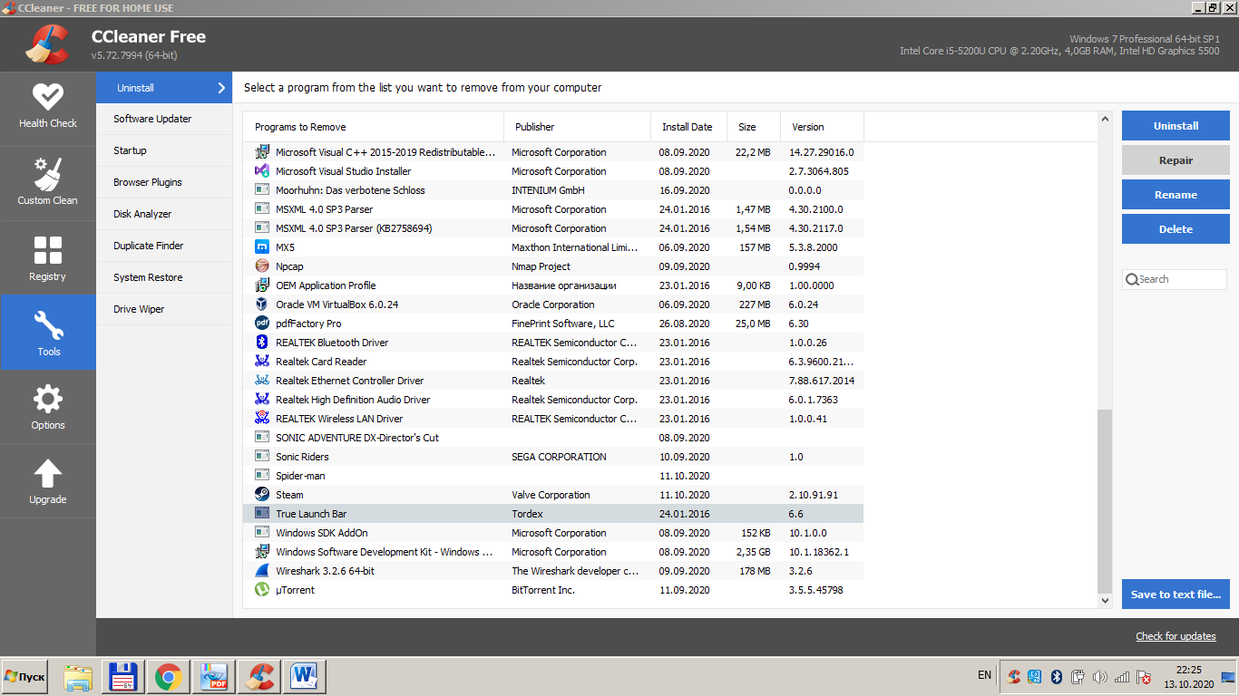

После удаления выбранного программного обеспечения я просканировал диск C:

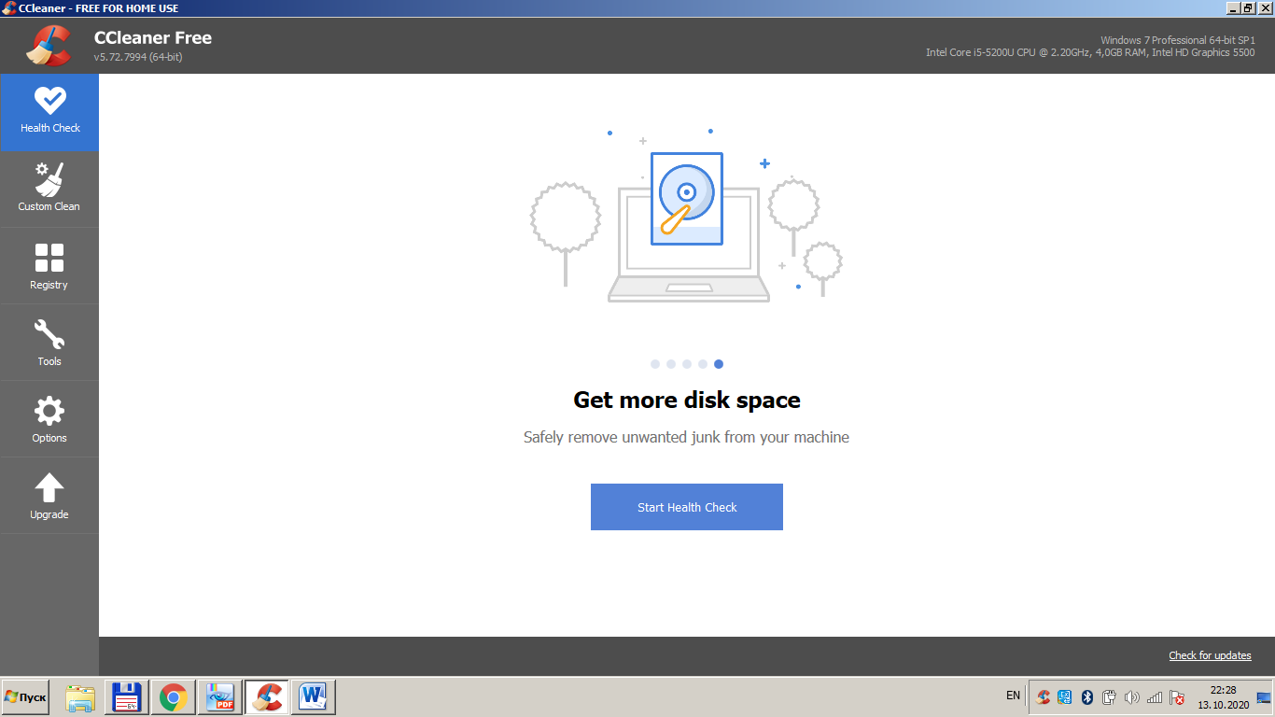

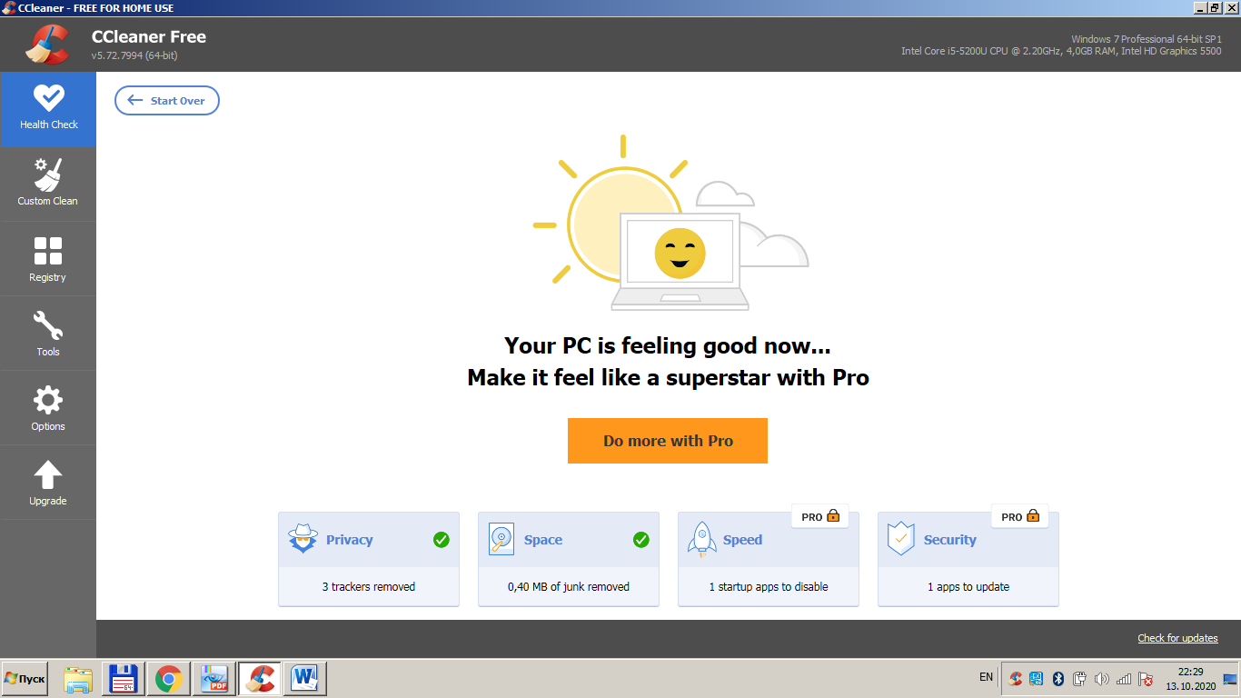

1. Анализ работы Rstudio

Я создал текстовый файл размером 32 байт, который находится на диске C в папке New:

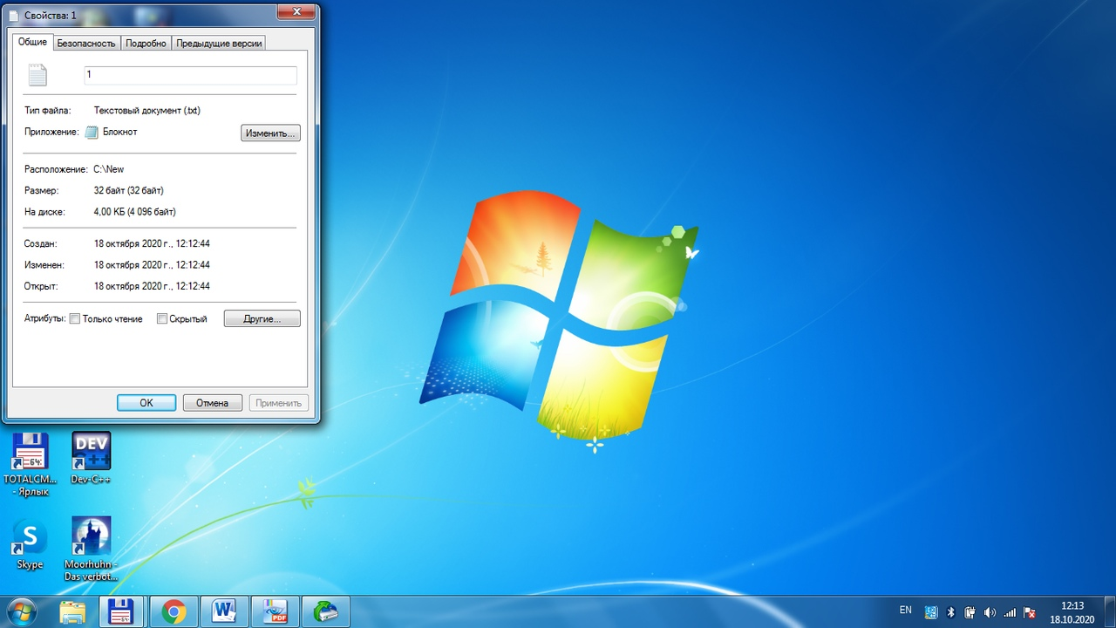

Затем удалил файл:

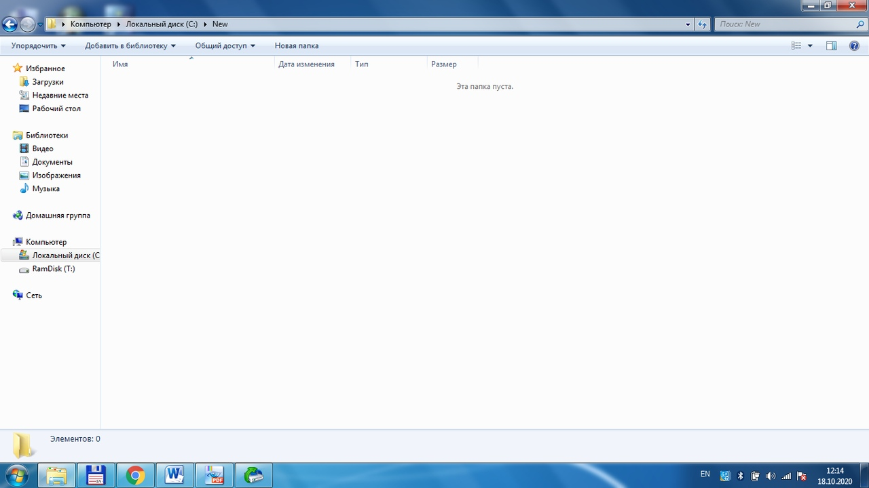

После чего запустил RStudio просканировать диск C, чтобы тот нашёл удалённый текстовый файл:

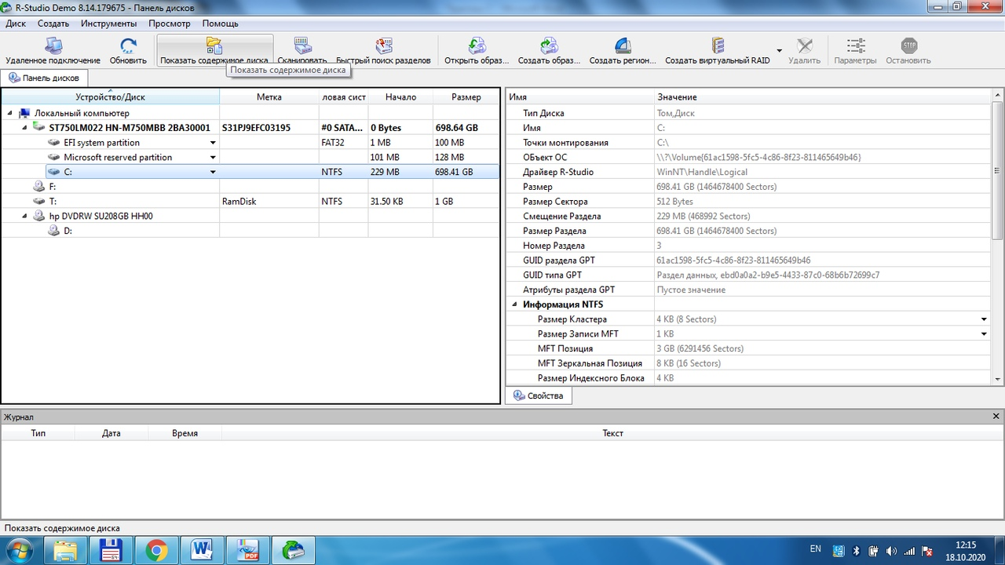

Что и ожидалось, он нашёл наш текстовый файл:

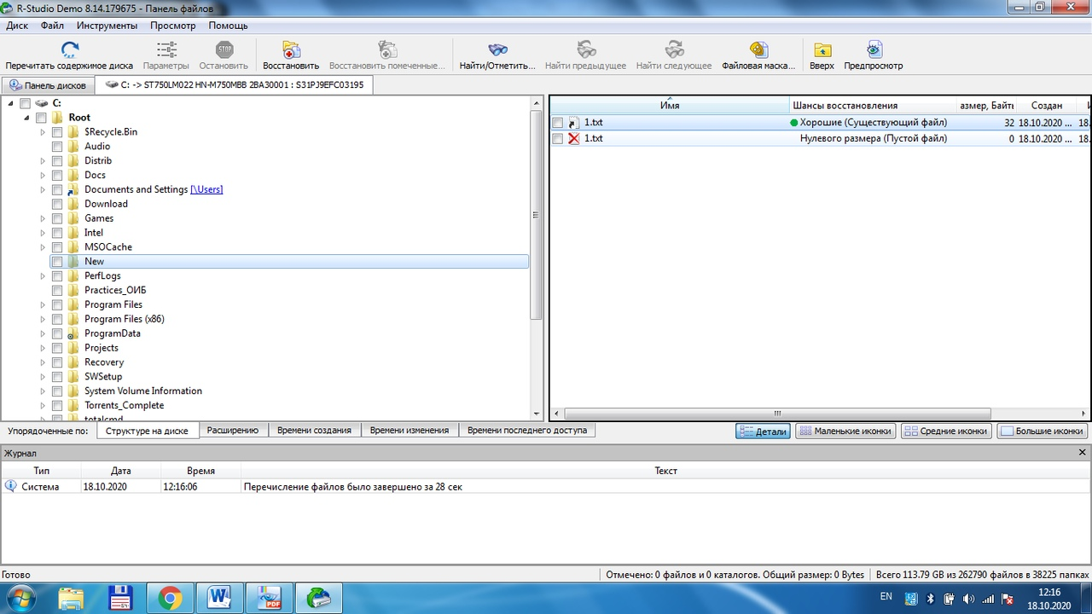

После чего я восстановил его в ту же папку:

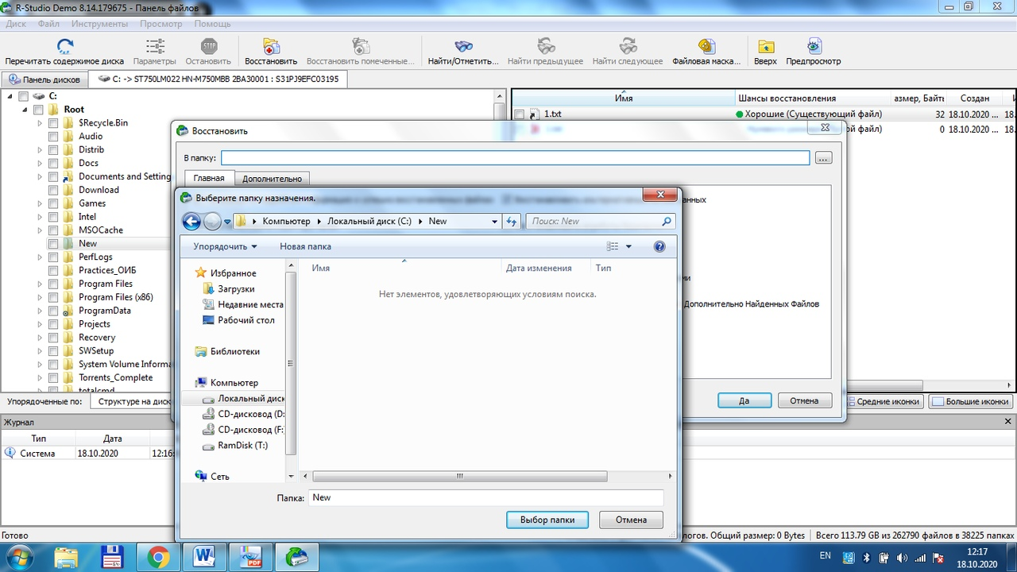

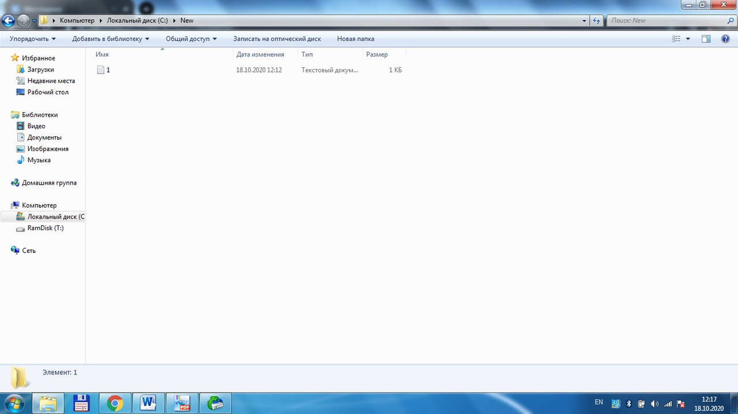

Затем снова удалил его, запустил CCleaner и спустя 2 с лишним часа он затёр всё свободное место на диске C одним слоем новой не несущей смысловой нагрузки информации поверх удаляемых данных:

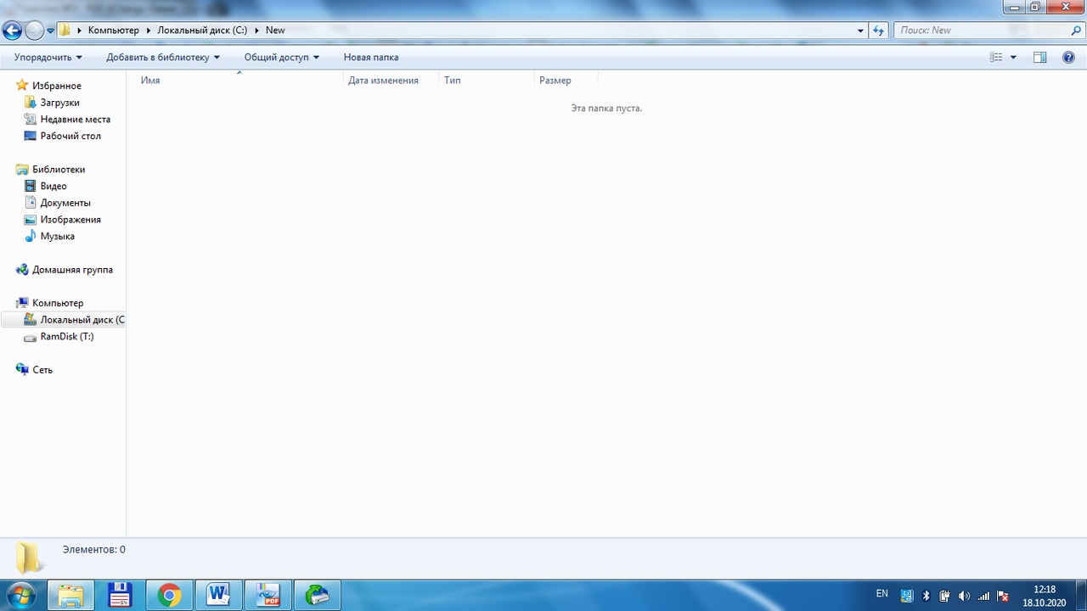

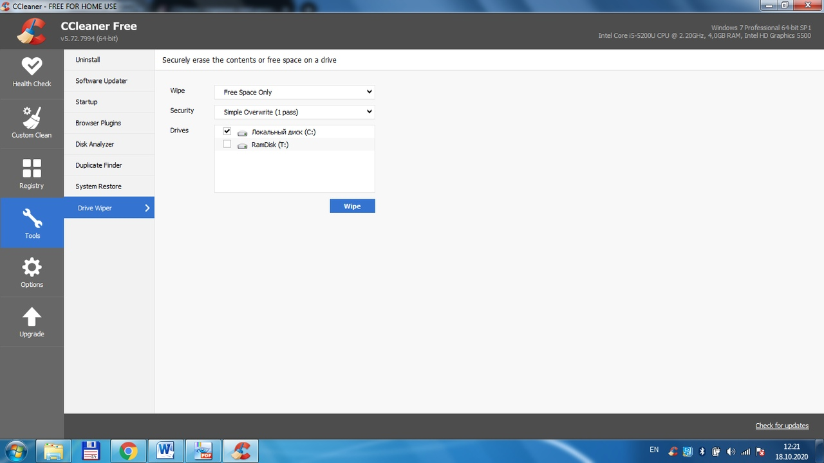

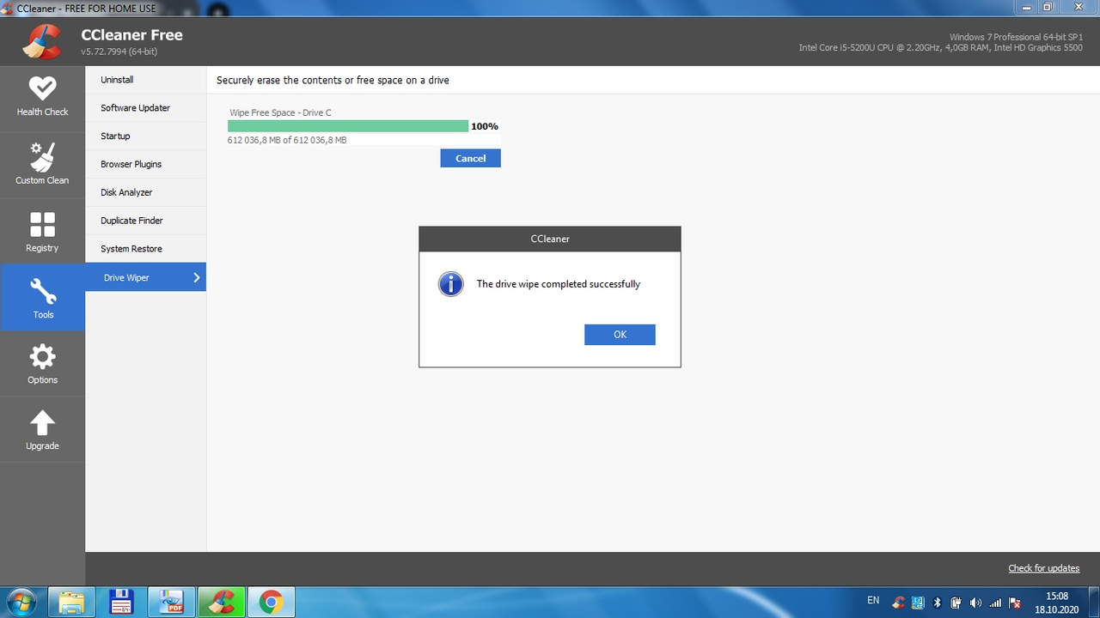

Потом я запустил RStudio и попробовал восстановить наш текстовый файл:

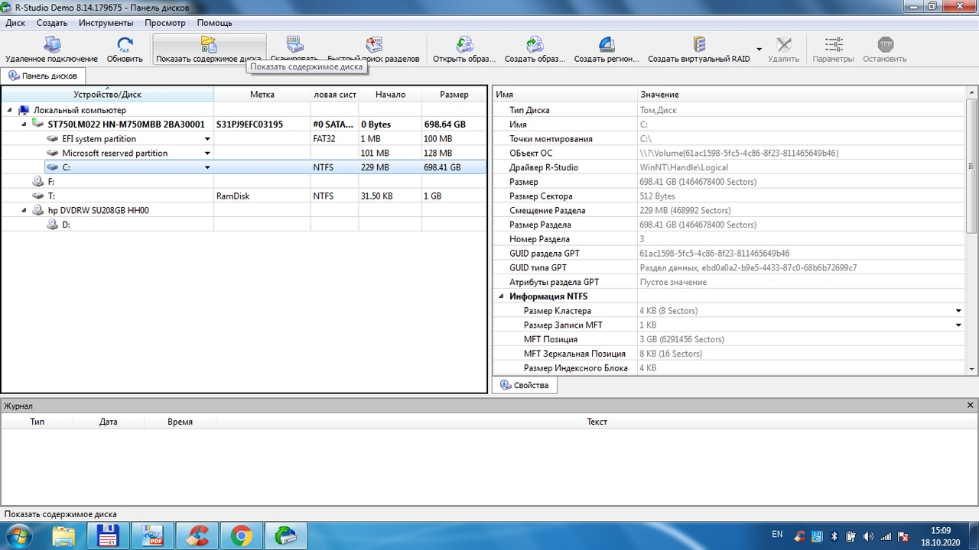

И, очевидно, RStudio не смог ничего найти в папке New:

